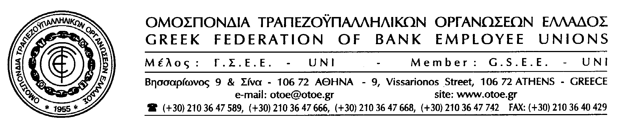

Αθήνα, 10 Οκτωβρίου 2011

ΑΓΩΝΙΣΤΙΚΗ ΑΠΑΝΤΗΣΗ
ΣΤΙΣ ΕΠΙΘΕΣΕΙΣ

48ΩΡΗ ΑΠΕΡΓΙΑ στις 18 & 19 ΟΚΤΩΒΡΙΟΥ

Παράδοση άνευ όρων των Δημοκρατικών Θεσμών στην λαιμητόμο της Τρόικας, αποτελεί η απόφαση της κυβέρνησης να προχωρήσει με νόμο στη κατάργηση των Κλαδικών Συλλογικών Συμβάσεων και της αρχής της ευνοϊκότερης ρύθμισης που ισχύουν πολλές δεκαετίες στη χώρα μας, διασφαλίζοντας τα στοιχειώδη δικαιώματα των εργαζομένων.

Η απόφαση αυτή, δίνει τη δυνατότητα ισχύος μόνο της επιχειρησιακής σύμβασης αλλά και των ατομικών συμφωνιών, οι οποίες, πλέον, θα διαμορφώνονται σε κατώτερο οικονομικό και θεσμικό επίπεδο από τη Κλαδική, την οποία καθιστά έτσι, ανίσχυρη και περιττή.

Με αυτή την νομοθετική πρωτοβουλία της Κυβέρνησης, πριμοδοτείται η εργοδοτική αυθαιρεσία, διευρύνεται ακόμα περισσότερο η εκμετάλλευση των εργαζομένων και ο εκβιασμός γίνεται θεσμός ρύθμισης των εργασιακών σχέσεων γιατί πλέον οι αμοιβές και οι άλλες θεσμικές ρυθμίσεις, θα καθορίζονται μονομερώς και αυθαίρετα μόνο από τους εργοδότες.

Ακόμα, με το πολυνομοσχέδιο της Κυβέρνησης, για τρίτη φορά σε διάστημα ελαχίστων μηνών, μειώνονται ξανά οι Συντάξεις.

Σε ένα μόνο άρθρο (αρ. 2) στο πολυνομοσχέδιο που κατατέθηκε, επιτίθενται βάρβαρα στις συντάξεις (στους ήδη συνταξιούχους και ειδικά στο ΕΤΑΤ (Ενιαίο Ταμείο Τραπεζοϋπαλλήλων) με τρομακτικές μειώσεις της τάξεως του 20% - 40% στο σύνολο της μικτής σύνταξης (Κύριας και Επικουρικής).

Οι τελευταίες αυτές μειώσεις, προστίθενται σε εκείνες που προέβλεπαν οι Νόμοι 3863/10 και 3986/11 (10% για τους κάτω των 60 ετών και εισφορά αλληλεγγύης).

Είναι ανεξήγητη η επιθετικότητα της Κυβέρνησης με τέτοια σφοδρότητα σε ασφαλισμένους που πληρώνουν υπερβολικά μεγάλες εισφορές, ενώ ποτέ τα ασφαλιστικά τους Ταμεία δεν έλαβαν κρατικό πόρο και που αυθαίρετα και αντισυνταγματικά οδήγησε η Κυβέρνηση της ΝΔ στο ΕΤΑΤ, απαλλάσσοντας τους εργοδότες από τις ασφαλιστικές τους υποχρεώσεις

Με αυτό το νόμο – αν τελικά ψηφισθεί από τη Βουλή – ενταφιάζονται οι Δημοκρατικοί Θεσμοί που κατακτήθηκαν με σκληρούς αγώνες και οι εργαζόμενοι της χώρας επιστρέφουν σε περιόδους του προηγούμενου αιώνα, αφού, παράνομα και αντισυνταγματικά, καταργούνται θεμελιώδη εργασιακά και ασφαλιστικά τους δικαιώματα.

Ούτε το Σύνταγμα της Ελλάδας, ούτε οι διεθνείς συμβάσεις εργασίας, που θεωρούν ιερά και απαραβίαστα τα συλλογικά δικαιώματα που απορρέουν από τις συλλογικές συμφωνίες, στάθηκαν ικανά να αποτρέψουν την ουσιαστική κατάργηση του δημοκρατικού θεσμού των συλλογικών συμβάσεων, μέσω των οποίων έχουν ρυθμιστεί εργασιακά και ασφαλιστικά δικαιώματα των εργαζομένων.

Η αγωνιστική απάντηση της ΟΤΟΕ σε αυτές τις εξελίξεις, είναι μονόδρομος.

Η Εκτελεστική Γραμματεία της ΟΤΟΕ στη σημερινή της συνεδρίαση (10/10/11) αποφάσισε:

- Απεργία 48ωρη (18 (ΟΤΟΕ) & 19 (ΓΣΕΕ) Οκτωβρίου 2011)

- Περιοδείες ενημέρωσης των εργαζομένων στις Τράπεζες

- Ανακοίνωση στους εργαζομένους

- Ενημέρωση της κοινής γνώμης

- Συντονισμός με τις άλλες οργανώσεις που θίγονται από τα μέτρα για κοινή δράση και συμμετοχή στην απεργία.

Οι εργαζόμενοι, οι άνεργοι, οι συνταξιούχοι και η ελληνική κοινωνία στο σύνολό της, θα αντισταθούν μέχρι τέλους σε αυτές τις καταστροφικές πολιτικές επιλογές και θα επιδιώξουν με όλα τα μέσα που διαθέτουν την ανατροπή τους.



ΤΟ ΓΡΑΦΕΙΟ ΤΥΠΟΥ της ΟΤΟΕ

